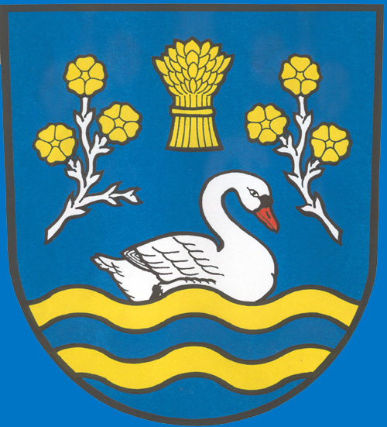 Obec SVATOŇOVICE Obecní úřad Svatoňovice
747 87 Svatoňovice

Stanovení minimálního počtu členů okrskové volební komise

V souladu s ustanovením §16 písm.c)zákona č.62/2003 Sb. o volbách do Evropského parlamentu

stanovuji

pro volby do Evropského parlamentu

konaných ve dnech 23.- 24.05.2014

minimální počet členů okrskové volební komise:

pro 1 volební okrsek v obci Svatoňovice minimální počet 4 osoby.

Povinnosti a práva členů volební komise vyplývají z výše citovaného zákona.

Ve Svatoňovicích dne 24.03.2014

Vyvěšeno: 24.03.2014 ……………………
Sejmuto: 25.05.2014 Stanislav Staněk
starosta obce Svatoňovice

